REGULAMIN

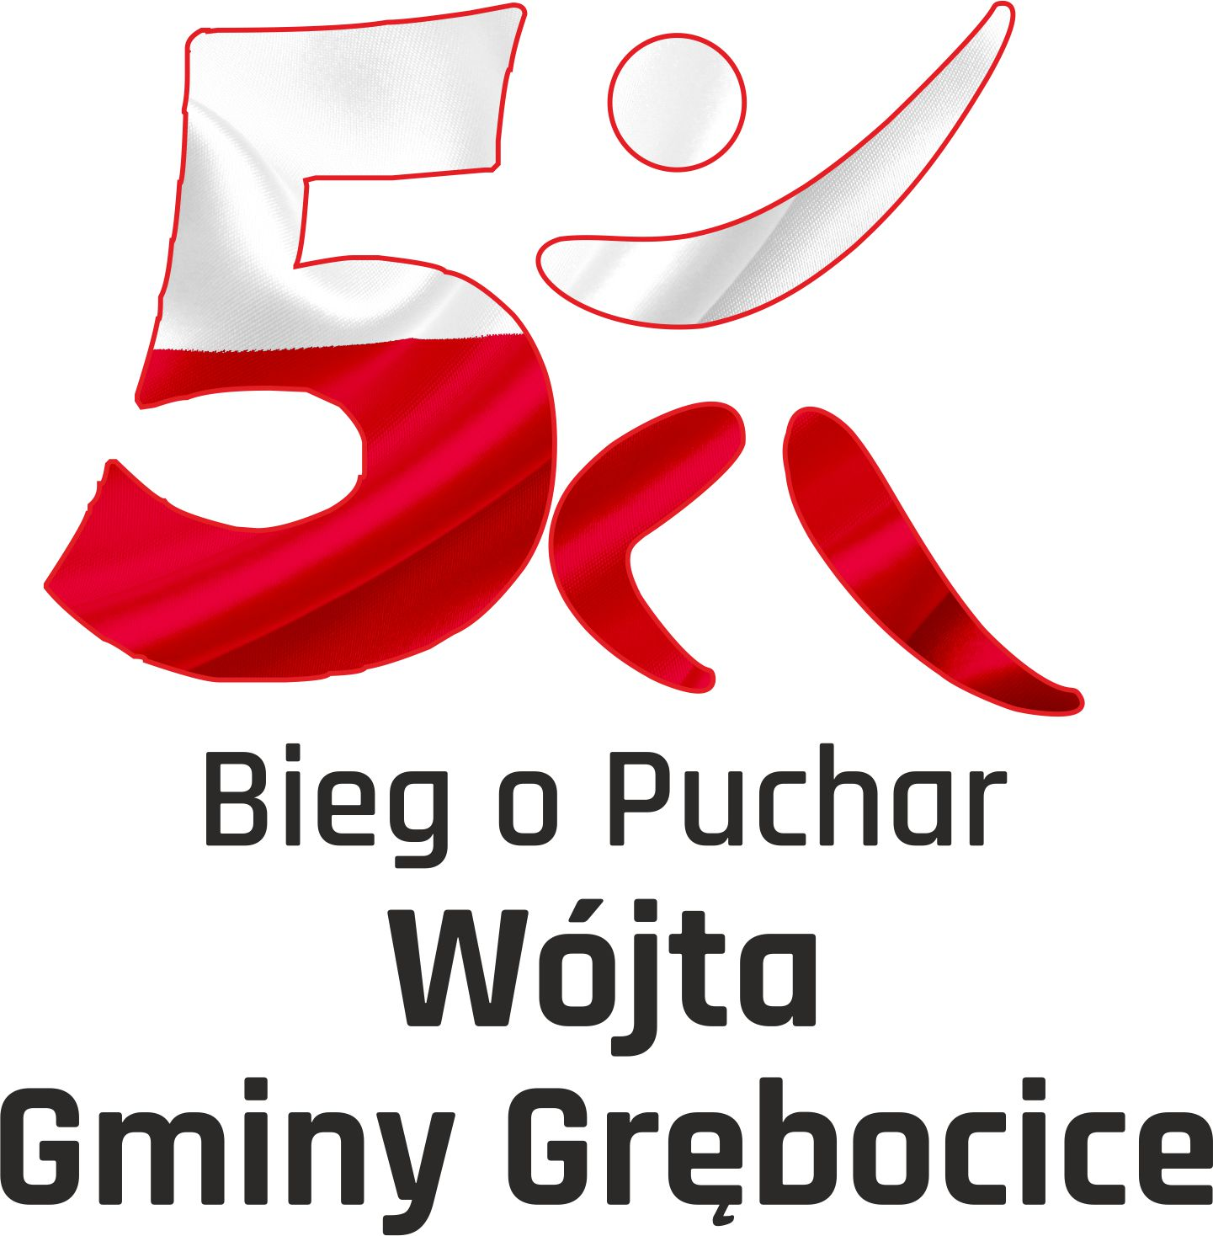

5 Bieg o Puchar Wójta Gminy Grębocice
Z OKAZJI ŚWIĘTA 3-GO MAJA
Grębocice 03.05.2018 r.
CELE
- Popularyzacja i upowszechnianie biegania, jako sposobu na aktywny wypoczynek i prozdrowotne oddziaływanie na człowieka.
- Promocja Gminy Grębocice.
- Uczczenie Święta Konstytucji 3-go maja.
ORGANIZATOR
Organizatorem jest Gmina Grębocice oraz firma Sport -Górski Jerzy Górski.
Termin i Miejsce:
Wszystkie biegi zostaną rozegrane 3 maja 2018 roku ( czwartek )
Grębocice ( start i meta wszystkich startów stadion lekkoatletyczny przy Szkole Podstawowej w Grębocicach ul. Szkolna 2 )

BIURO ZAWODÓW - czynne wyłącznie w dniu zawodów, (oznaczony namiot przy stadionie lekkoatletycznym Gimnazjum im. Jana Nowaka-Jeziorańskiego w Grębocicach ul. Szkolna 2)
Czynne: 8:00 - 10:00
Biuro Zawodów przyjmuje osobiste zgłoszenia uczestników oraz zaświadczenia lekarskie o zdolności do biegu lub oświadczenia uczestników o starcie na własną odpowiedzialność, osoby niepełnoletnie – rodzice lub opiekunowie prawni podpisują oświadczenie. Biuro wydaje numery startowe (wszystkich startów) i chipy (Nordic Walking i Bieg na 5 km). Przedszkolaki i dzieci biegnące w kategoriach przedszkolnych i szkolnych nie otrzymują chipów.

PROGRAM ZAWODÓW
10:30 oficjalne otwarcie
10:40 bieg Krasnoludków Przedszkolaki ( krasnale) to specjalny bieg dla przedszkolaków
10:50 bieg dzieci rocznik 2011 - 2010 ( osobno dziewczęta i chłopcy)
11:00 bieg dzieci rocznik 2009 - 2008 ( osobno dziewczęta i chłopcy)
11:15 bieg dzieci rocznik 2007 - 2006 ( osobno dziewczęta i chłopcy )
11:30 bieg rocznik 2005 – 2003 ( osobno dziewczęta i chłopcy )
11:45 dla uczestników 16 lat i starsi
11:50 start Nordic Walking (NW)
12:45 Ceremonia zakończenia biegu i wręczenie nagród przy Mecie w ogródku dla zwycięzców wszystkich startów
Dystanse :
- Przedszkola 200 m
- bieg dzieci rocznik 2011 - 2010 – 200 m,
- bieg dzieci rocznik 2009 - 2008 – 400 m (jedno okrążenie)
- bieg dzieci rocznik 2007 - 2006 - 800 m, ( dwa okrążenia)
- bieg rocznik 2005 – 2003 - 1.200 m, ( trzy okrążenia)
- Ponadgimnazjalne 16 lat + i dorośli - 5.000 m, (dwa okrążenia – stadion i ulice Grębocic )
- Nordic Walking 2.500 m ( jedno okrążenie – stadion i ulice Grębocic )

Uczestnicy :
- Przedszkolaki
- Uczniowie szkół podstawowych i gimnazjalnych
- Młodzież 16 lat+ oraz dorośli 18+

Zgłoszenia - Zapisy do zawodów : zgłoszenia można dokonać na 2 sposoby
Online
zgłoszenia dokonywane przez formularz na stronie www.sport-gorski.pl wraz z dokonaniem opłaty 30 złotych przez płatność elektroniczną, maksymalny czas na zapisy i opłaty do 27 kwietnia 2018 r.
W tym roku opłata startowa w całości przekazana będzie na cele charytatywne.
Opłata startowa przekazana zostanie na zakup specjalnego roweru napędzanego siłą mięśni rąk dla niepełnosprawnego Michałka Szulczyńskiego.
W biurze zawodów w dniu zawodów
Zgłoszenia dokonywane przez wypełnienie formularza w biurze zawodów i wniesienie opłaty startowej
Koszt tej formy zgłoszenia wynosi 50 zł .
Osoby niepełnoletnie do 18 lat startują wyłącznie na pisemna zgodę rodziców lud opiekunów prawnych.
Limit zgłoszeń łącznie 490 osób :
bieg na 5 km - 200 osób
nordic walking – 50 osób
bieg dzieci – 180 osób zapisy przyjmowane są w Urzędzie Gminy Grębocice pokój nr 11.
W biurze zawodów organizator będzie dysponował (poza osobami zgłoszonymi prze Internet i opłaconymi) 30 pakietami na bieg 5 km, 10 pakietami na Nordic Walking i 20 pakietami na bieg dla dzieci.

Opłata Startowa
Opłata startowa dla zgłoszeń elektronicznych dystans 5 km – 30 zł
Opłata startowa dla zgłoszeń elektronicznych Nordic Walking 2.5 km -30 zł
Oplata startowa dla zgłoszeń w biurze zawodów w dniu 3 maja - 50 zł
Opłaty startowej od dzieci nie pobiera się - 0,00 zł
Organizator nie zwraca opłaty startowej osobom, które nie ukończyły zawodów lub też nie wzięły udziału w zawodach.
W ramach opłaty startowej (bieg 5 km i NW) uczestnicy otrzymują:
- Koszulki okolicznościowe z logo imprezy
- Numer startowy z chipem do pomiaru czasu
- Posiłek regeneracyjny na mecie,
- Woda na trasie
- Medal pamiątkowy po przekroczeniu linii mety
Pakiety startowe nieodebranie w godzinach pracy biura zawodów nie będą wydawane w terminie późniejszym.
Dzieci otrzymują na mecie napój KUBUŚ + medal
Klasyfikacja i nagrody – klasyfikacja indywidualna: biegi i nordic walking
Bieg Główny – 5 km
nagrodzone będą miejsca (I-II-III) w klasyfikacji Open Kobiet oraz Mężczyzn
nagrody: puchar i dyplom / I miejsca K-M specjalne puchary Wójta Gminy
Bieg Główny - Kategorie wiekowe
nagrodzone będą miejsca (I-II-III) kobiet i mężczyzn:
16-17 lat, 18 – 24 lata, 25- 29 lat, 30 -39 lat, 40 -49 lat, 50 – 59 lat i 60 + lat
nagrody: puchar i dyplom
Klasyfikacja generalna nie dubluje się z kategoriami wiekowymi.
Klasyfikacja 2.5 km Nordic Walking
nagrodzone będą miejsca (I-II-III ) w klasyfikacji Open Kobiet oraz Mężczyzn
nagrody: puchar i dyplom
Klasyfikacja Szkolna:
Rocznik 2011 – 2010, 2009 – 2008, 2007 – 2006, 2005 - 2003
osobno chłopcy i dziewczęta (I II III miejsce)
nagrody: medal i dyplom
Uwaga! W Biegu Głównym i Nordic Walking
Specjalna kategoria mieszkańców Gminy Grębocice
nagrodzone będą miejsca (I-II-III) kobiet i mężczyzn:
nagrody rzeczowe, puchar i dyplom

Nagrody nieodebrane będą dostępne w biurze organizatora (Głogów, ul. Przemysłowa 3),
do dnia 31.05.2018r. kontakt biuro.gorski@wp.pl

UCZESTNICTWO
1.Prawo uczestnictwa mają:
Bieg Główny - osoby z rocznika 2002 i starsze z terenu Gminy Grębocice oraz spoza niej.
Nordic Walking - osoby z rocznika 2002 i starsze z terenu Gminy Grębocice oraz spoza niej.
W biegu przedszkolaków oraz szkół uczestnikami mogą być tylko przedszkolaki i uczniowie z terenu Gminy Grębocice.
2. Osoby niepełnoletnie wszystkich startów zobowiązane są do przedstawienia „Zgody do udziału w Biegu” podpisanej przez rodzica lub prawnego opiekuna. Wzór „ Zgody do udziału w Biegu” będzie na stronie zgłoszeń www.sport-górski.pl oraz dostępny w Biurze Zawodów w dniu zawodów.
3.Podpisując deklarację uczestnictwa Uczestnik zaświadcza, że stan jego zdrowia umożliwia mu udział w zajęciach przewidzianych w ramach imprezy. Organizator nie zapewnia Uczestnikowi jakiegokolwiek ubezpieczenia na życie, zdrowotnego, odpowiedzialności cywilnej z tytułu choroby, wypadku, odniesienia obrażeń, śmierci lub szkód, jakie mogą wystąpić w związku z obecnością lub uczestnictwem Uczestnika w imprezie, oraz nie ponosi z tego tytułu odpowiedzialności.
4.Podczas biegu wszyscy zawodnicy muszą mieć numery startowe przymocowane do przedniej części koszulek startowych. Zasłanianie numeru startowego w części lub w całości bądź jego modyfikacja jest zabroniona.
5.W dniu biegu zostaną zorganizowane szatnie i przebieralnie dla uczestników w Hali Sportowej

POSTANOWIENIA KOŃCOWE
- Kontakt : biuro.gorski@wp.pl Agnieszka Grzegorek
tel.: 504-225-878 od pn. do pt. od 8.00 do 16.00
- Organizator zapewnia Uczestnikom obsługę medyczną na czas trwania Biegu
- Organizator nie pokrywa kosztów medycznych lub transportu związanych z obecnością lub uczestnictwem w biegu.
- Organizator nie odpowiada za rzeczy wartościowe pozostawione w szatni.
- Wyniki zawodów zostaną umieszczone na stronie internetowej Urzędu Gminy www.grebocice.com.pl stronie www.sport-gorski.pl
- We wszystkich sprawach nieujętych w regulaminie decyduje Organizator Biegu, któremu przysługuje wiążąca i ostateczna interpretacja Regulaminu.
- Podpisanie oświadczenia jest równoznaczne z akceptacją niniejszego regulaminu oraz wyrażeniem zgody na przetwarzanie danych osobowych dla celów zawodów i zgodą na przetwarzanie wizerunku w celach związanych z promocją biegu.
- Administratorem danych osobowych jest Sport Górski, Jerzy Górski z siedzibą ul. Przemysłowa 3, 67-200 Głogów. Dane osobowe będą przetwarzane w celu przeprowadzenia Biegu. Podanie danych osobowych jest dobrowolne. Każdej osobie przysługuje prawo do treści danych i możliwości ich poprawienia.

